ФЕДЕРАЛЬНОЕ АГЕНТСТВО СВЯЗИ

Федеральное государственное бюджетное образовательное учреждение

высшего образования

«Санкт-Петербургский государственный университет телекоммуникаций

им. проф. М.А. Бонч-Бруевича***»***

(СПБГУТ)

***__________________________________________________________________***

Факультет ИКСС

Кафедра ЗСС

Отчет по лабораторной работе №3

по дисциплине:

**«Цифровая криминалистика»**

Выполнили:

Студенты гр. ИКТБ-98м

Зеличенок И.Ю.

Щипцов Д.И.

Проверила:

Федорченко Е.В

Санкт-Петербург

2020г.

Подготовка: создание каталога, скачивание объекта

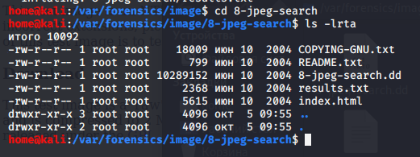

Создаем хэш сумму объекта



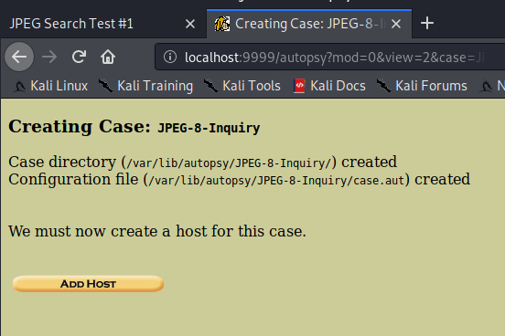

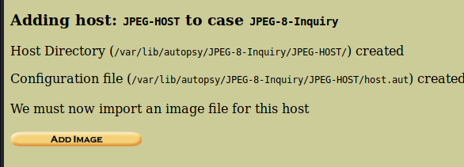

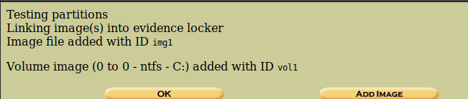

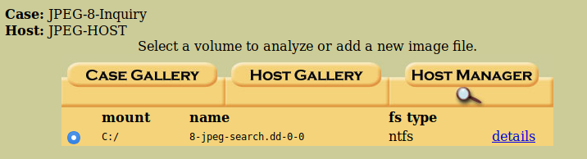

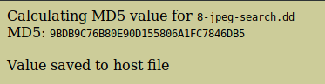

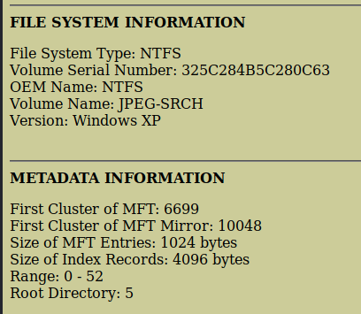

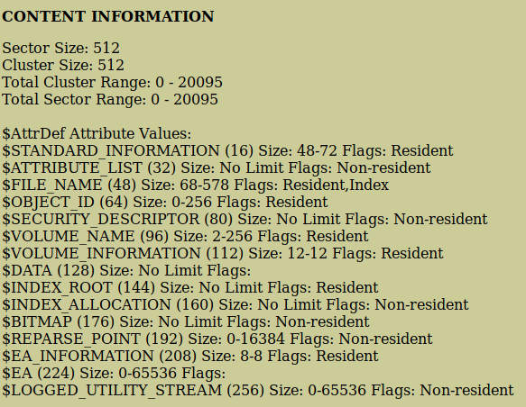

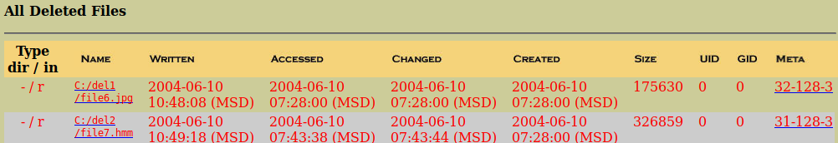

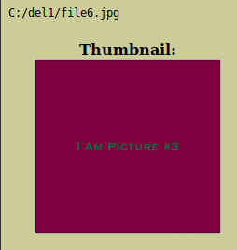

Сохранили

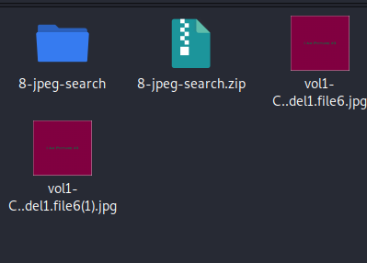

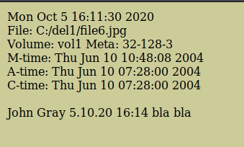

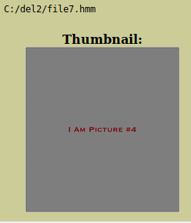

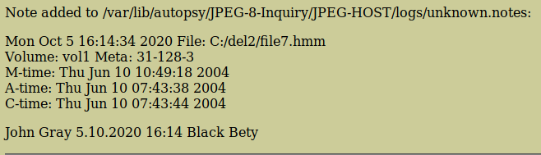

Проверка

